Библиограф рекомендует
Кубань в годы Великой Отечественной войны
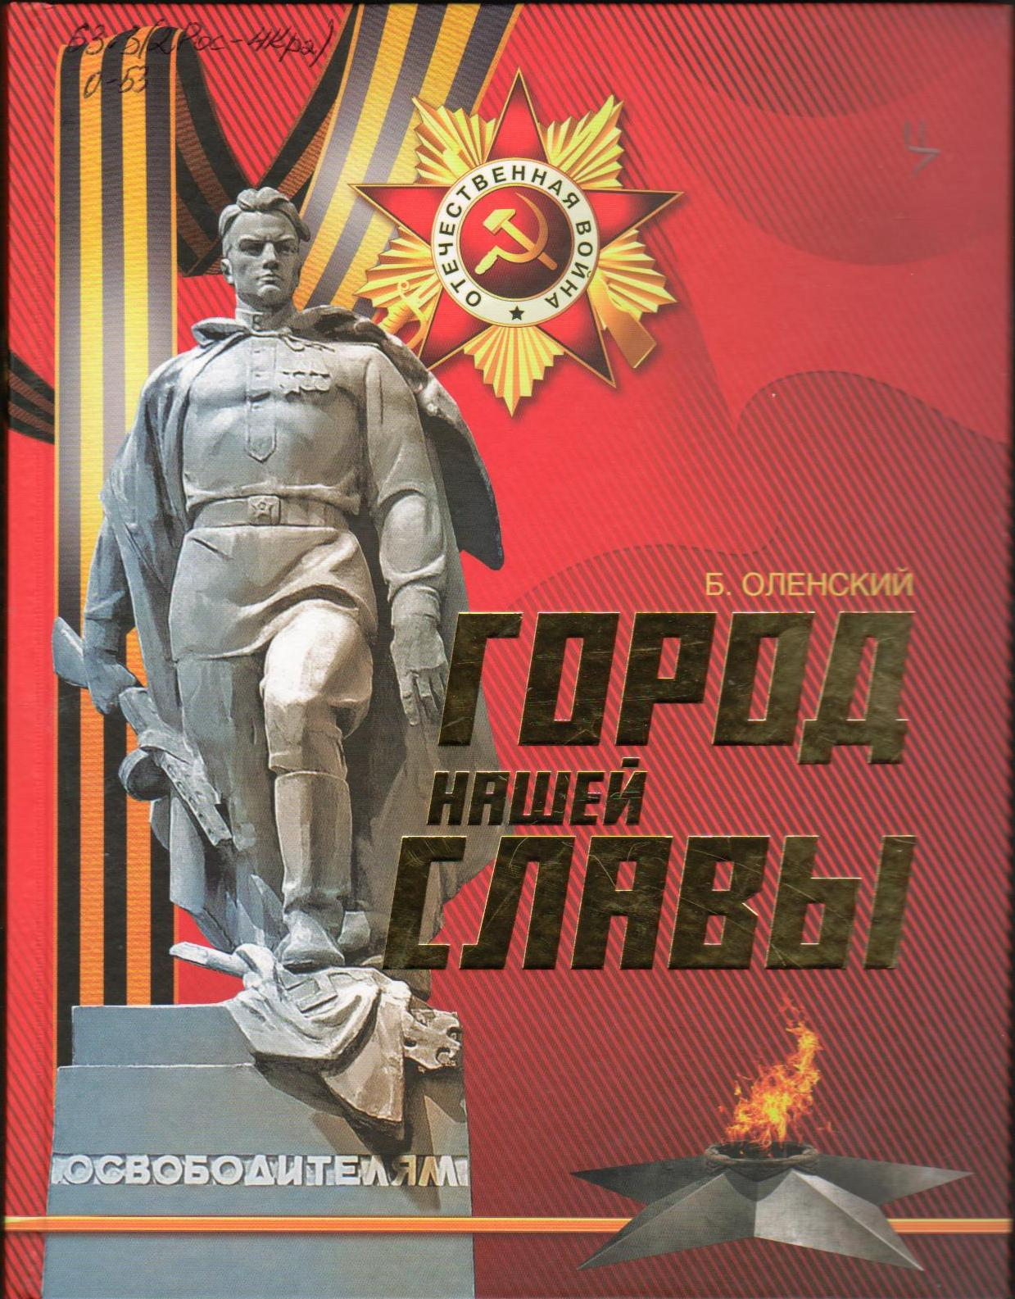
Оленский, Б. И.
Город нашей славы / Борис Оленский; Краснодар. гор. обществ.орг. ветеранов (пенсионеров, инвалидов) войны, труда, Вооруженных Сил и правоохранит. Органов. – Краснодар : Диапазон-В, 2016. – 344 с.; фото, карты.

В данном издании автор отвечает на вопросы: «Какова заслуга Краснодара в обороне Кавказа?», «Какой вклад внесли жители нашего города в разгром врага?», «Имеют ли право краснодарцы претендовать на почетное звание «Город воинской славы»?»

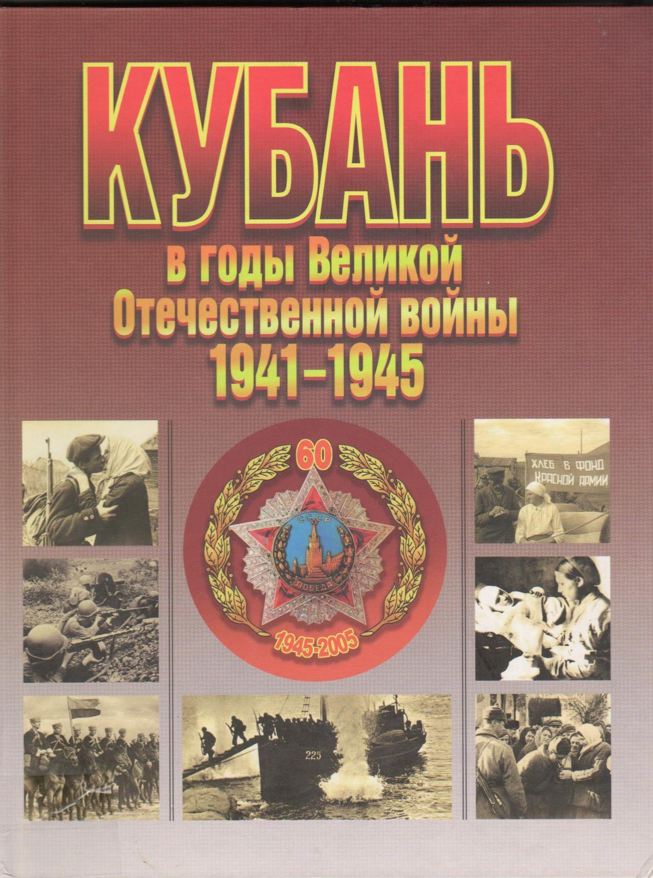
Кубань в годы Великой Отечественной войны 1941 – 1945 / Адм. Краснодар. Края. – Краснодар: Периодика Кубани, 2005. – 304 с.: ил.

Книга была выпущена к празднованию 60-летия Победы в Великой Отечественной войне 1941 – 1945 гг. В данном издании собраны фрагменты хроники событий на Кубани, истории семей, которые самоотвержено защищали Родину, статьи о ветеранах, стихи кубанских поэтов, фотографии и иллюстрации.

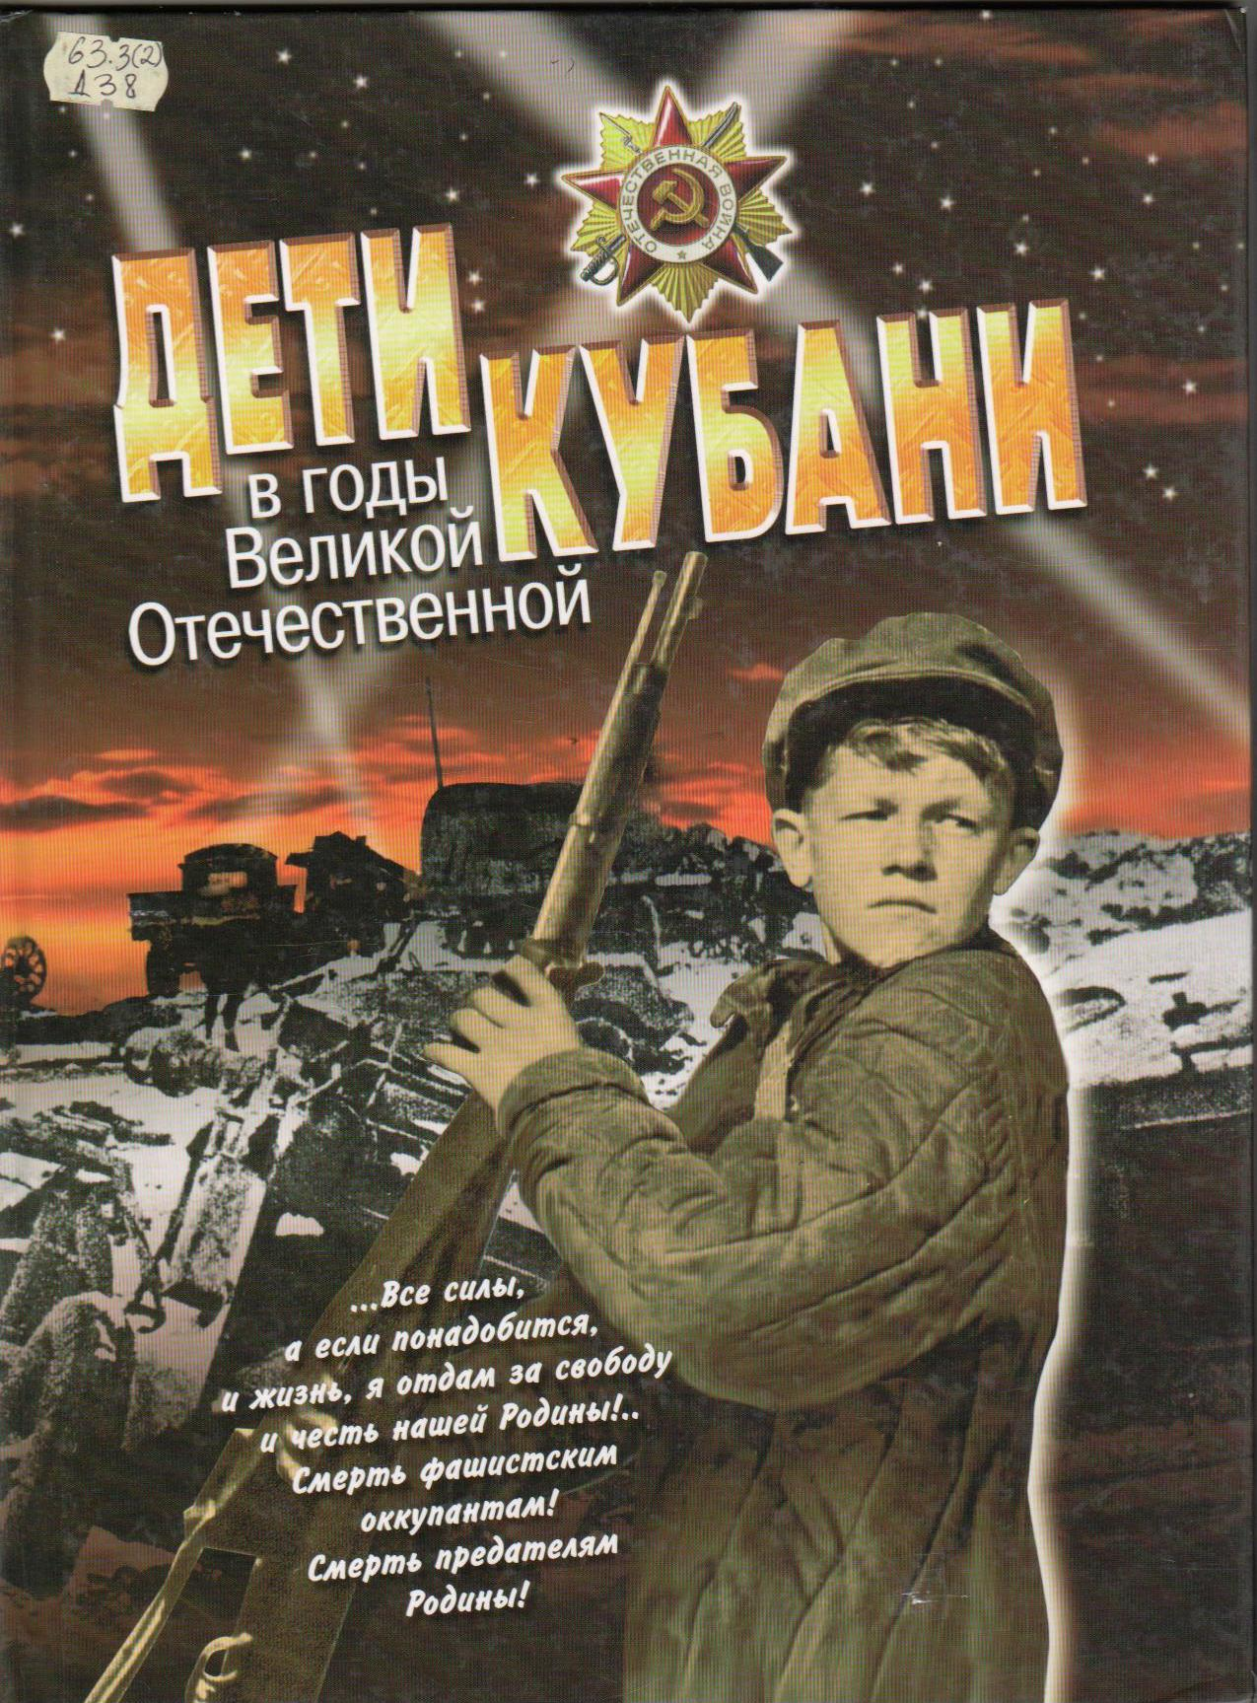
Дети Кубани в годы Великой Отечественной / отв. за вып. Т. И. хачатурова. – Краснодар: Традиция, 2008. – 84 с., ил.
Книга посвящена юным кубанцам, героям Велдикой Отечественной войны.
Она состоит из двух частей. В первой части рассказывается о трагических событиях, происходивших на Кубани в 1942-1943 годах, в период немецкой оккупации.
Вторая часть посвящена подвигам юных героев, которые самостоятельно наносили вред фашистам: расклеивали листовки, перерезали телефонные провода, работали партизанскими связными…
Книга предназначена для читателей школьного возраста, но заинтересует и родителей, учителей и всех любителей истории родного края.

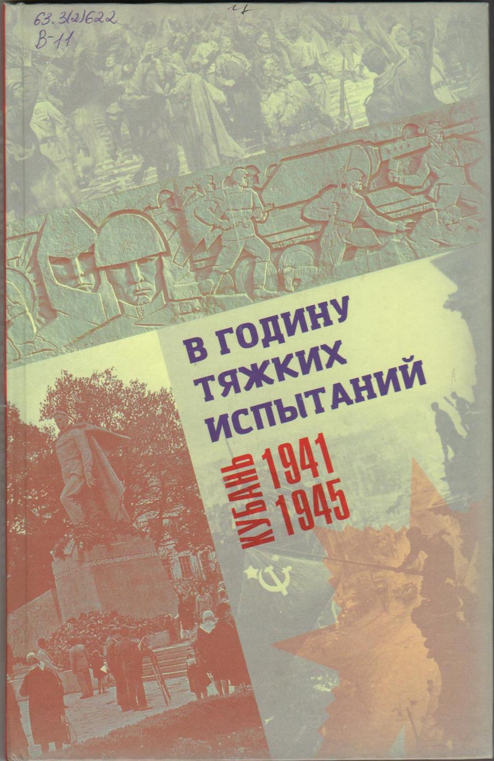
В годину тяжких испытаний: Кубань в годы Великой Отечественной войны / под ред. В.Н. Ратушняка. – Краснодар: традиция, 2015. – 200 с., ил.
Книга посвящена 70-летию Великой Победы нашего народа в Великой Отечественной войне 1941-1945 гг., но актуальна будет всегда.
В данном издании показаны бои Красной Армии с фашистскими захватчиками на Кубани, политика оккупантов на захваченных территориях, борьба с ними кубанцев, их трудовой подвиг по восстановлению разрушенного войной народного хозяйства. Даны сведения о людях, чьи имена навечно остались в новейшей истории Кубани. Книга предназначена для всех, кто интересуется историей Кубани, историей Великой Отечественной войны.

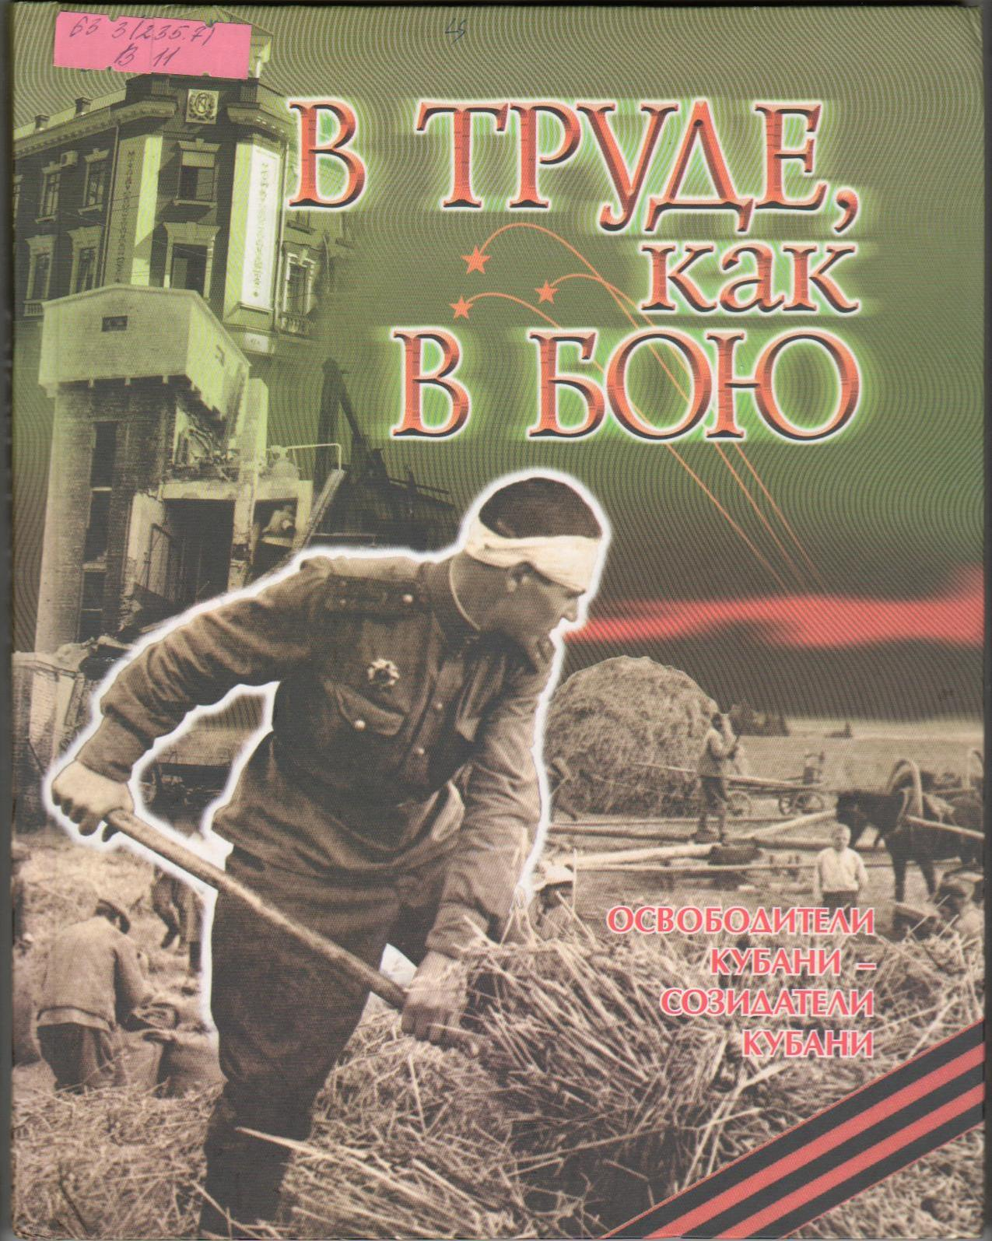
В труде, как в бою. Освободители Кубани – созидатели Кубани: фотоальбом / Адм. Краснодар. Края. – Краснодар: Диапазон_В, 2008. – 160 с.: фот.
Фотоальбом посвящен кубанцам, чья юность и зрелость пришлась на Великую Отечественную войну 1941 – 1945 годов, трудившимся и воевавшим на кубанской земле, отличившимся и в ратном деле и в мирном труде, удостоенным и боевых и трудовых наград родины.
Издание адресовано широкому кругу читателей, интересующихся историей Краснодарского края и Великой Отечественной войны 1941 – 1945 гг.

